Муниципальное автономное учреждение
дополнительного образования
«Центр развития творчества детей и юношества
города Новотроицка Оренбургской области»

ПАКЕТ ДИАГНОСТИЧЕСКИХ МАТЕРИАЛОВ: ТЕСТЫ

Составитель: Пилич М.В.
педагог дополнительного образования

г.Новотроицк, 2018 г.

ТЕСТ «ОСНОВЫ ТЕЛЕЖУРНАЛИСТИКИ»
1. Форма диалога присутствует в журналистском жанре
а. отчета
б. корреспонденции
в. заметки
г. интервью
2. К исследовательско-образным жанрам журналистики относится
а. памфлет
б. статья
в. эссе
г. репортаж
3. Закон РФ «О средствах массовой информации» был принят в
а. 1991 году
б. 1994 году
в. 2001 году
г. 2005 году
4.Журналистов образно называют представителями
а. третьей власти
б. второй власти
в. четвертой власти
г. первой власти
5. Главная цель журналистского труда состоит в
6. Информационное сообщение о событии или мероприятии — это
а. корреспонденция
б. отчет
в. эссе
г. очерк
7. Эффект присутствия, достоверности, сопереживания характерен для
а. репортажа
б. фельетона
в. отчета
г. корреспонденции
8. Анкетирование как способ получения информации используется в жанре
а. репортажа
б. рецензии
в. обозрения
г. отчета
9. Главная цель журналистского труда —
а. информация
б. коммуникация
в. репрезентация
г. интенсификация
10. Главным компонентом любого рода и вида журналистики является
а. изображение
б. звук
в. литературная основа
г. комментарий
11. «Лид» в журналистике имеет значение
12. Расположите в правильной последовательности этапы создания информационного сюжета
а. рассказать историю с героем, его конфликтом, с антигероем.
б. найти событие
в. найти информационный повод
13. «Строителем» кадра, специалистом, обеспечивающим пластику экрана в
тележурналистике, является
а. осветитель
б. редактор
в. оператор
г. статист
14. Монтаж, не свойственный журналистскому произведению —
а. перпендикулярный
б. ассоциативный
в. перекрестный
г. параллельный
15. Учредителем (соучредителем) СМИ может быть
16. В объекте радио- и телепрограмм реклама не должна превышать
а. 20 % объема вещания
б. 40 % объема вещания
в. 25 % объема вещания
г. 10 % объема вещания
17. Распространение продукции СМИ допускается в том случае, если
18. Установите соответствие между профессионализмами и их определениями:
а. Синхрон  б. Лайф  в. Хрип  г. Стенд-ап  д. Перебивка | а. синхрон, в котором герой интервью двигается или совершает какое-либо действие;  б. синхрон, записанный по телефону;  в. короткий фрагмент интервью с человеком в кадре;  г. синхрон самого корреспондента на месте события, как правило, заготовленный заранее;  д. план, который накладывается в месте склейки разных кусков синхрона.

19. Вся совокупность монтажных планов, которые репортер показывает в сюжете.
а. Лайф
б. Видеоряд
в. Синхрон
20. Сколько по времени должен длиться информационный сюжет.
а. от 1,5 до 3 мин
б. от 10 – 20 мин.
в. 30 мин.
21. Какой вопрос называется закрытым?
22. Сколько по времени может длиться синхрон.
а. от 8 до 15 сек.
б. 1 мин.
в. 2 мин.
23. Небольшой кусок видеоряда, который выдается в эфир с естественным звуком, записанным камерой – это
а. Стендап
б. Лайв
в. Видеоряд
24. Сколько синхронов может быть в сюжете хронометражем до двух минут?
а. Не более четырех.
б. Один.
в. Пять.
Руководство к тесту
Тестовый материал отобран по следующим критериям:
- значимость темы;
- научность;
- системность;
- соответствие учебным целям.
Показания к применению и ограничения. Оптимальное время тестирования – 40-45 минут. Тестирование проводится во время занятий, как правило, во второй половине дня,
Состав теста. Формы тестовых заданий:
- задания закрытой формы (задания с выбором одного правильного ответа): № 1-4, 6-10,13,14,16,19,20,22-24;
- задания на установление соответствия: № 18;
- задания на установление правильной последовательности № 12;
- задания открытой формы (свободного изложения) № 5,11,15,17,21;

Формы тестовых заданий | Задания закрытой формы | Задания на установления соответствия | Задания на установления правильной последовательности | Задания открытой формы (свободного изложения)
Количество заданий | 17 | 1 | 1 | 3
% от общего количества заданий | 70 % | 2,4 % | 2,4 % | 7,2%

Инструкция по проверке и анализу полученных результатов. За каждое правильно выполненное задание даётся 1 бал, невыполненное – 0 баллов.
Итоги пробного тестирования сведены в таблицу, где испытуемые:
1 - справились с заданием;
0 - не справились с заданием.
Посчитав % выполнения задания по каждому воспитаннику, присваивается уровень освоения программного материала.
Ключ к тесту
1 | 2 | 3 | 4 | 6 | 7 | 8 | 9 | 10 | 12 | 13 | 14 | 16 | 19 | 20 | 22 | 23 | 24
г | в | а | в | б | а | а | б | в | б,в,а | в | а | в | б | а | а | б | а
5- передача информации
11- жизненный материал произведения
15 – объединение граждан, предприятие, учреждение, чья деятельность законом не запрещена
17 – главным редактором дано разрешение на выход в эфир
21 – вопрос, на который можно ответить одним словом

ТЕСТ «ПОНЯТИЯ И ТЕРМИНЫ»

1. При каком условии телевизионный сюжет можно назвать
репортажем?
1) журналист присутствует в кадре;
2) журналист присутствует на месте событий;
3) журналист не дает оценок происходящему.
2. Какому стандарту видео соответствует частота 30 кадров в
секунду?
1) PAL;
2) SECAM;
3) NTSC.
3. Что на телевидении называют «синхроном»?
1) звуковую сцену;
2) фрагмент интервью;
3) появление журналиста в кадре.
4. Какой из стандартов видеозаписи является аналоговым?
1) DVCAM;
2) BETACAM SP;
3) DVC PRO.
5. Как расшифровывается аббревиатура TC?
1) Television Camera;
2) Television Controller;
3) Time Code.
6. Какие пропорции кадров являются традиционными?
1) Зх4 и 16х9;
2) 4х5 и 12х15;
3) 2х3 и 10х7.
7. Самым многофункциональным типом микрофона является:
1) «Колотушка»;
2) «Удочка»;
3) «Пушка».
8. В какой руке следует держать микрофон-«колотушку» при
записи интервью?
1) не имеет значения;
2) в той, которая ближе к оси съемки;
3) в той, которая дальше от оси съемки.
9. Телевизионный план – это:
1) 1/25 доля секунды;
2) любой отрезок записи;
3) отрезок записи от включения до выключения камеры.
10. Сколько звуковых каналов использует современное телевидение?
1) один;
2) два;
3) четыре.
11. Что означает слово «подводка»?
1) текст репортера за кадром;
2) текст ведущего в кадре;
3) текст интервью героя.
12. «Шпигель» в выпуске новостей:
1) демонстрирует название программы;
2) разделяет тематические блоки выпуска;
3) анонсирует содержание программы.
13. ВМЗ отличается от БЗ:
1) наличием авторского наговора;
2) наличием интершума;
3)наличием графических вставок.
14. Траекторная съемка – это:
1) вертикальное панорамирование;
2) горизонтальное панорамирование;
3) соединение панорамирование с трансфокацией.
15. Каким русским словом можно заменить английский термин «story board»?
1) расшифровка;
2) раскадровка;
3) расстановка.
16. Термин «эффект Кулешова» обозначает:
1) инерцию человеческого зрения;
2) восприятие последующего плана под воздействием предыдущего;
3) запоминание лишнего кадра.
17. Правило, используемое при записи телевизионного интервью называется:
1) «правилом восьмерки»;
2) «правилом пары» ;
3) «правилом нуля».
18. «Перебивка» – это:
1) дополнительный план в видеоряде;
2) элемент видеографики;
3) яркий звуковой эффект.
19. Стендап не может быть записан:
1) на дальнем плане;
2) на общем плане;
3) на макроплане.
20. Главной задачей параллельного монтажа является:
1) пробуждение ассоциаций;
2) усиление конфликта драматургии;
3) переключение зрительского внимания.
Ключи к тесту
1 | 2 | 3 | 4 | 5 | 6 | 7 | 8 | 9 | 10 | 11 | 12 | 13 | 14 | 15 | 16 | 17 | 18 | 19 | 20
2 | 3 | 2 | 2 | 1 | 1 | 1 | 3 | 3 | 2 | 2 | 3 | 1 | 2 | 1 | 2 | 1 | 2 | 3 | 1

ТЕСТ «ВИДЕОИНФОРМАЦИЯ»

1) Из чего состоит аналого-цифровое преобразование?
а) дискретизации
б) квантования
в) кодирования
г)все перечисленные ответы выше
2) В каких файлах форматов видеоинформация может храниться?
а) AVI и MPEG
б) Только AVI
в) Только MPEG
3) Что такое AVI?
а) Формат, предназначенный для сжатия звуковых и видеофайлов для загрузи или пересылки
б) Формат несжатого видео
4) Что такое MPEG?
а) Формат, предназначенный для сжатия звуковых и видеофайлов для загрузи или пересылки
б) Формат несжатого видео
5) Какую информацию несут сигналы в видеокамере?
а) о яркости
б) о цветности отдельных участков изображения
в) о яркости и цветности отдельных участков изображения
6) Когда говорят о видеозаписи, прежде всего имеют в виду:
а) движущееся изображение на экране телевизора или звуковую волну с меняющейся амплитудой и частотой;
б) движущееся изображение на экране телевизора
в) звуковую волну с меняющейся амплитудой и частотой
7) AVI-это
а) наиболее ресурсоемкий формат, с наибольшей потерей данных
б) наиболее ресурсоемкий формат, с минимальной потерей данных
8) Как расшифровывается AVI?
а) Moving Picture Expert Group
б) Audio Video Interleave
9) Как расшифровывается MPEG?
а) Moving Picture Expert Group
б) Moving Picture Expert
в) Audio Video Interleave
10) Дискретизация-это когда
а) величина каждого отсчета заменяется округленным значением ближайшего уровня
б) непрерывный сигнал заменяется последовательностью мгновенных значений через равные промежутки времени
Ключи к тесту
1 | 2 | 3 | 4 | 5 | 6 | 7 | 8 | 9 | 10
Г | а | а | б | в | в | б | б | а | б

ТЕСТ «ТЕЛЕВИЗИОННЫЕ ЖАНРЫ»
Вопрос 1. На какие виды подразделяют журналистику? (несколько ответов)

- информационная публицистика
- обзорная публицистика
- аналитическая публицистика
- художественная публицистика
Вопрос 2. Каждый из видов журналистики в свою очередь, подразделяются на жанры:
• аналитические;
• информационные;
• художественно-публицистические.
К аналитическому жанру относятся (несколько ответов):
- статья – это публицистическое или научное сочинение маленького размера;
- хроника – это краткое сообщение, которое не имеет заголовка;
- обзор – это сжатое сообщение, которое объединяет общую тему.
Вопрос 3. К информационному жанру относятся (несколько ответов):
- хроника – это краткое сообщение, которое не имеет заголовка;
- заметка – это краткое сообщение, но уже в печати;
3.репортаж – это жанр, который ярко и оперативно передается с места событий, его специфической чертой является «эффект присутствия».
4. отчет – это концентрированная подача любого прошедшего события или мероприятия;
5.интервью – это беседа для печати, которая предназначена с любым человеком;
6. фельетон – это журнальная или газетная статья на злободневную тему, которая применяет сатирические и юмористические приемы изложения.
Вопрос 4.К художественно-публицистическому жанру относятся (несколько ответов):
- репортаж – это жанр, который ярко и оперативно передается с места событий, его специфической чертой является «эффект присутствия».
- очерк – это малая форма художественной литературы, которая кратко описывает жизненные события
- фельетон – это журнальная или газетная статья на злободневную тему, которая применяет сатирические и юмористические приемы изложения.
- памфлет – это злободневное острое, часто маленькое сочинение политического характера.
Вопрос 5.
Интервью и сходные с ним жанры
Что это?
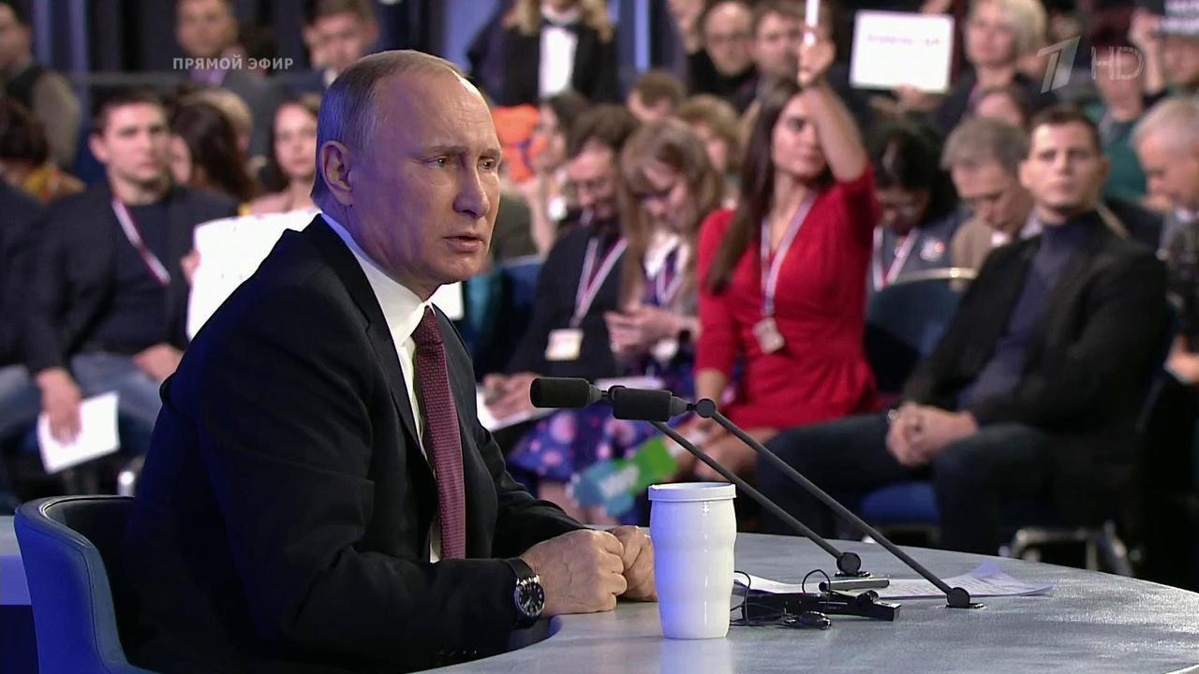

- круглый стол
- пресс-конференция. От английского interview - встреча, беседа.
- экспресс-интервью

Вопрос 6. Что это?
- экспресс-интервью
- пресс-конференция
- круглый стол
Вопрос 7.Что это?
- экспресс-интервью
- круглый стол
- пресс-конференция
Вопрос 8.Что это?
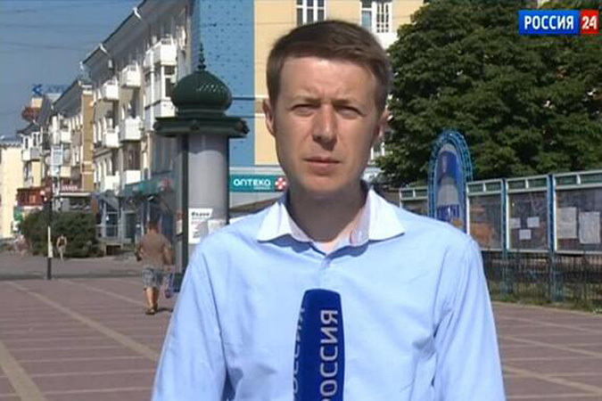
- интервью
- очерк
- репортаж
Вопрос 9. Что это?
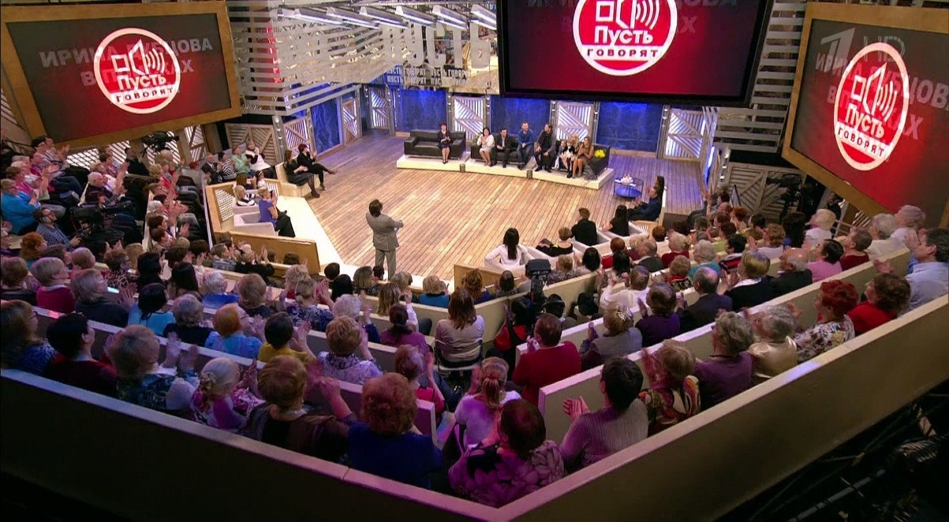

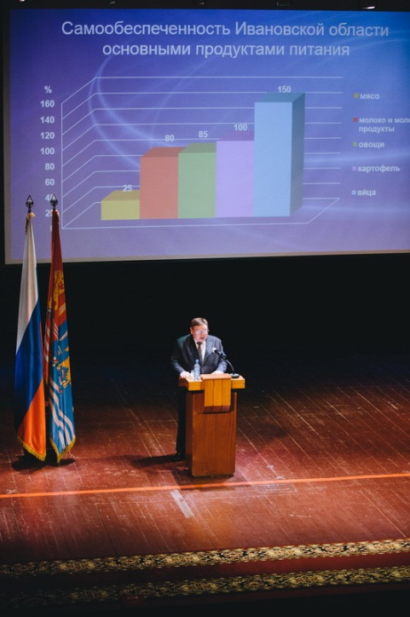
- Ток-шоу
- Дискуссия
Вопрос 10.Что это?
- Отчет
- Интервью
- Бриффинг

Вопрос 11.Что это?
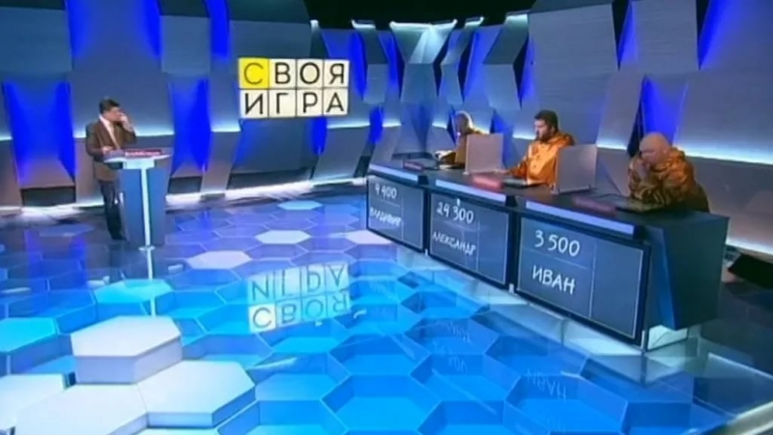
- Отчет
- Викторина
- Конференция

Ключи к тесту
1 | 2 | 3 | 4 | 5 | 6 | 7 | 8 | 9 | 10 | 11
1,3,4 | 1,3 | 1,2,3,4,5 | 2,3,4 | 2 | 3 | 1 | 3 | 2 | 1 | 2

ТЕСТ ПО ТЕМЕ «ИНТЕРВЬЮ»
1) Интервью - это...
а) умение задавать вопросы;
б) основной метод работы журналиста;
в) классический способ поиска информации.
2) По каким причинам вы должны уговорить собеседника дать интервью?
а) Встреча с ним преподнесет читателю как можно больше неизвестных фактов из жизни известного человека.
б) Чтобы повысить свой профессиональный уровень.
в) Точка зрения авторитетного специалиста всегда интересна.
3) Где необходимо искать информацию перед интервью?
а) в архивах газет и журналов;
б) только в Интернете;
в) в энциклопедиях и справочниках;
г) в разных источниках.
4) Чьи интересы вы должны представлять во время интервью:
а) свои;
б) редакции;
в) читателя;
г) учредителей газеты.
5) К интервью нужно готовиться, чтобы...
а) собеседник не ввел вас в заблуждение;
б) чтобы завоевать уважение собеседника;
в) чтобы выглядеть компетентным.
г) чтобы разговорить собеседника, войти в доверие.
6) Если ваш собеседник общественный деятель, и он попросил список вопросов заранее, вы.
а) откажете ему в этом;
б) прислушаетесь к просьбе.
7) Интервью по телефону возможно лишь тогда,
а) если ваш собеседник срочно должен уехать;
б) если нужно уточнить детали;
в) если вы не успеваете со сдачей материала в очередной номер;
г) если вам страшно ехать на место события.
8) Записывать интервью надо
а) на диктофон;
б) в блокнот;
в) и на диктофон, и в блокнот.
9) С каких вопросов начинаем интервью:
а) со сложных;
б) с простых;
в) с длинных;
г) со спорных.
10) Если ваш собеседник нервничает, чью роль вы на себя возьмете?
а) посредника между ним и читателем;
б) помощника;
в)консультанта;
г) психотерапевта.
11) Если собеседник избегает ответа на данный вопрос,
а) задать этот вопрос позже;
б) потребовать, чтоб он ответил, т.к. читатель должен знать...
в) сформулировать вопрос иначе и задать его еще раз позже.
12) В заглавии интервью используем
а) цитату известного человека;
б) наиболее интересную сюжетную линию;
в) спорный момент интервью;
13) Очередной вопрос в интервью
а) должен соответствовать вашему подготовленному списку;
б) должен быть пространным;
в) должен вытекать из полученного ответа;
г) не должен быть таким, чтобы на него можно было ответить однозначно.
14) Фамилия журналиста должна быть указана
а) в конце интервью;
б) во вставке - в начале;
в) над заголовком.
15) Интервью заканчиваем
а) своим комментарием;
б) интересным вопросом;
в) пожеланиями собеседнику;
г) передачей привета от редактора.
16) Авторизация - это...
а) закон;
б) жест вежливости;
в) прочтение и одобрение вашим собеседником уже отредактированного интервью;
г) необходимость.

Ключи к тесту
1 | 2 | 3 | 4 | 5 | 6 | 7 | 8 | 9 | 10 | 11 | 12 | 13 | 14 | 15 | 16
в | В | г | в | г | б | а | а | а | б | в | б | в | б | в | в

ТЕСТ ПО ТЕМЕ «РЕПОРТАЖ»
1) Как называется материал, в котором читателям дается наглядное представление о том или ином событии через непосредственное восприятие журналиста - очевидца или действующего лица?
а) Интервью.
б) Репортаж.
в) Очерк.
2) Какие элементы жанров журналист может включить в репортаж?
а) Элемент отчета.
б) Элемент беседы, интервью.
в) Зарисовки.
г) Прямую речь.
д) Красочное отступление.
е) Картинное описание какого-нибудь эпизода.
ж) Характеристику персонажей.
3) Как строится повествование репортажа?
а) Автор называет себя «я», «мы».
б) Автор придумывает вымышленное имя.
4) Какие виды репортажей вам известны?
5) Найдите соответствие
А. Материал, повествующий о каком- нибудь общественно значимом событии, произошедшем недавно. Это событие должно быть описано оперативно, иначе новость потеряет значение. Событие, в котором автор является участником или свидетелем, проходит помимо его воли. Журналисту приходится излагать события в хронологическом порядке, ибо перестановка фактов может нарушить их логический ход, что будет являться нарушением истины | 1) Тематический репортаж
Б. Автор идет не от событий, а от темы, которую выбрал автор по своей инициативе; он избирает объект, направляется туда, участвует в событиях, собирает материал, наблюдая. В этом случае не обязательно придерживаться хронологии. Журналист пишет репортаж так, как ему кажется лучше. Он может начать и закончить его любимым эпизодом | 2) Постановочный репортаж
В. Выдвигается проблема, осмысливается, анализируются собранные материалы. С их помощью журналист обращает внимание читателей на тот или иной вопрос, требующий дальнейшего обсуждения и решения | 3) Событийный репортаж
6. Найди правильный ответ:
а) В языке и стиле репортажа могут быть два языковых начала: документальность и художественность.
б) Автор не может в репортаже делиться своими наблюдениями, переживаниями, приводить подробности, чтобы не навязывать своего мнения читателю.
в) Чертой репортажа является динамично развивающееся действие.
Ключи к тесту
1 | 2 | 3 | 4 | 5 | 6
б | б,г | а | тематический,  постановочный,  событийный | а-3  б-1  в-2 | б

ТЕСТ ПО ТЕМЕ «НАСТОЯЩИЙ РЕПОРТЕР»
В тесте могут быть правильными все ответы, а иногда 1 или 2.
1. Репортер должен:
А) пользоваться блокнотом и производить аудиозапись;
Б) делать очень подробные заметки;
В) пользоваться для аудиозаписи аппаратурой высокого класса.
2. Репортер всегда должен иметь при себе:
А) удостоверение личности или паспорт;
Б) справку от врача о хорошем состоянии здоровья;
В) удостоверение журналиста и документ, подтверждающий его личность.
3. В случае какого-либо происшествия репортер должен:
А) работать в редакции, по телефону, т.к. нельзя тратить время на выезд к месту трагедии;
Б) отправиться к месту происшествия, наблюдать, разговаривать со спасателями и свидетелями;
В) делать все: по телефону собирать информацию, отправиться, по возможности, к месту события, поискать в архиве сведения о подобных катастрофах.
4. Репортер должен подготовить материал с места происшествия так, чтобы:
А) нарисовать перед зрителем картину происшествия;
Б) читатель оценил работу спасателей;
В) власти не могли подать на него в суд.
5. Кто быстрее узнает, что жертвами катастрофы, произошедшей за границей, стали наши соотечественники?
А) Пресс-секретари милиции, пожарные или пограничники.
Б) Представители дипломатической службы в этой стране.
В) Пресс-секретарь правительства.
6. Следует ли журналисту в материале успокоить семьи людей, переживших катастрофу?
А) Да. Б) Нет. В) Нет, это не входит в обязанности журналиста.
Ключи к тесту
1 | 2 | 3 | 4 | 5 | 6
А,Б | В | Б | А | Б,В | А

ТЕСТ ПО ТЕМЕ «ОЧЕРК»
1.Как называется малая форма художественной литературы, рассказ, построенный на фактическом материале, а не на вымысле?
A. Репортаж. В. Очерк. С. Статья.
2.По каким законам жанра пишется публицистический очерк?
А. Очеркист дает оценку событиям и фактам, исследуя вопрос в нужном ему ракурсе, по определенному плану.
Б. Очерк призван дать образное представление о людях показать явления. Его герои - живые люди, события в нем воспроизводятся документально.
3.Что общего между очерком и рассказом?
А. Очеркист ведет повествование без приукрашивания фактов и событий, ему противопоказана выдумка, «домысливание».
Б. Очерк роднит с рассказом описание природы и героев, использование различных средств, помогающих придать изложению художественную выразительность.
4. Найдите соответствие определений и этапов очерка:
1) Экспозиция | А. Начало действия, его развитие
2) Завязка | Б. Развязка (итоги, результаты)
3) Кульминация | В. Введение читателя в курс событий, характеристика действующих лиц, описание героев или условий, в которых будут разворачиваться события.
4) Концовка | Г. Наивысшее напряжение (события, само действие)
5. Каковы требования к написанию очерка?
A.Очерк - это образное и рельефное развитие темы.
Б. Язык очерка образен, меток, отточен, используются эпитеты, метафоры, меткие сравнения, народные поговорки, живая речь героев.
B.Очерк не обязательно строить так, чтобы в нем раскрывались смысл и значение явления.
6. Найдите соответствие:

1) Сюжетный очерк | А. Событийный | а) В таких очерках внимание читателей сосредоточено на решении злободневных вопросов
 | Б. Проблемный | б) Наблюдение фактов и явлений во время поездки. В путевых заметках повествование ведется в чисто информационном плане, а в путевом очерке автор приводит не только факты, но и анализирует их, раскрывает сущность, рассуждает по их поводу.
2) Описательный очерк | В. Портретный | в) Посвящается событию, явлению. Он пишется красочно, эмоционально, необходимо подробно передать в нем картину события, которая дает повод для интересных сопоставлений, размышлений, обобщений.
 | Г. Путевой | г) О человеке, герое, его черты живо описываются (только положительный персонаж). Обобщенные образы героев, фамилии их могут быть изменены, а также названия мест.

Ключи к тесту
1 | 2 | 3 | 4 | 5 | 6
В | Б | А | 1-В  2-А  3-Г  4-Б | А | 1Б-а  1А-Б  2В-г  2Г-в

ТЕСТ «ТЕЛЕПРОГРАММЫ»
1. Без чего в одной из телепрограмм НТВ герой дня встречается с Ириной Зайцевой?
а) без пиджака
б) без свидетелей
в) без задних мыслей
г) без галстука
2. Куда Леонид Якубович отдаёт подарки от участников капитал-шоу "Поле чудес"?
а) в архив
б) в камеру хранения
в) в музей
г) в банк
3. Какую телепередачу придумал Юрий Никулин?
а) «Вокруг смеха»
б) «Белый попугай»
в) «Итого»
г) «Пока все дома»

4. Как называется один из конкурсов телеигры КВН?
а) контрольная работа
б) диктант
в) работа над ошибками
г) домашнее задание
5. Регулировка какого параметра обычно обозначается на телевизоре изображением «шестерёнки»?
а) яркость
б) контрастность
в) цветонасыщенность
г) громкость
6. Как назывались первые советские телевизоры?
а) «Рубин»
б) КВН
в) «Горизонт»
г) «ЗИЛ»
7. Как называется известная телевикторина?
а) «Что?Где?Когда?»
б) «Что?Где?Зачем?»
в) «Как?Где?Когда?»
г) «Что?Зачем?Почему?»
8. Чем на телеканале Discovery Channel занимаются Адам Сэвидж и Джейми Хайнеман?
а) Решают загадки истории
б) Гнут хребет
в) Разрушают легенды
г) Ломают стереотипы
9. Как называется передача о моде и стиле, выходящая на «Первом канале»?
а) «Мода и мы»
б) «Модный приговор»
в) «Модное решение»
г) «Модный суд»
10. На какой формат изображения перешёл с 1 июня 2011 года Первый канал российского телевидения?
а) 9:12
б)8:7
в) 4:3
г) 16:9
11. Кто с 1994 года является бессменным ведущим интеллектуальной телевикторины «Своя игра»?
а) Александр Гуревич
б) Валдис Пельш
в) Дмитрий Дебров
г) Петр Кулешов
12. Сколько было стульев в телекабачке?
а) 13
б)10
в)12
г) 6
13. Какую из телепередач не вел советский и российский шоумен Валдис Пельш?
а) «Король ринга»
б) «Угадай мелодию»
в) «Розыгрыш»
г) «Русская рулетка»
14. Как называлась марка телевизоров, которые производились в СССР?
а) «Электрон»
б) «Нейтрон»
в) «Протон»
г) «Нейрон»
15. Какую телепрограмму никогда не вёл Влад Листьев?
а) «Время»
б) «Поле чудес»
в) «Взгляд»
г) «Тема»
16. Как называлась музыкальная телевизионная игра, транслировавшаяся в 1998–2005 годах на каналах «РТР», «ТВ Центр», «Россия»?
а) «Два рояля»
б) «Два баяна»
в) «Две трубы»
г) «Две скрипки»
Ключи к викторине
1 | 2 | 3 | 4 | 5 | 6 | 7 | 8 | 9 | 10 | 11 | 12 | 13 | 14 | 15 | 16
г | В | б | г | а | б | а | в | б | г | г | а | а | а | а | а

